РОССИЙСКАЯ ФЕДЕРАЦИЯ
Ленинградская область
Муниципальное образование Колтушское сельское поселение
Всеволожского муниципального района

ПРОЕКТ

ПРОГРАММА КОМПЛЕКСНОГО РАЗВИТИЯ ТРАНСПОРТНОЙ ИНФРАСТРУКТУРЫ МУНИЦИПАЛЬНОГО ОБРАЗОВАНИЯ КОЛТУШСКОЕ СЕЛЬСКОЕ ПОСЕЛЕНИЕ ВСЕВОЛОЖСКОГО МУНИЦИПАЛЬНОГО РАЙОНА ЛЕНИНГРАДСКОЙ ОБЛАСТИ НА ПЕРИОД С 2018 Г. ПО 2030 Г.

2017 г

ПАСПОРТ
программы комплексного развития транспортной инфраструктуры муниципального образования Колтушское сельское поселение Всеволожского муниципального района Ленинградской области

Ответственный исполнитель программы | Администрация муниципального образования Колтушское сельское поселение Всеволожского района Ленинградской области
Соисполнители программы | Комитет по дорожному хозяйству Ленинградской области;  Комитет по местному самоуправлению, межнациональным и межконфессиональным отношениям Ленинградской области
Цели программы | Повышение эффективности и безопасности функционирования сети автомобильных дорог муниципального образования Колтушское сельское поселение Всеволожского муниципального района Ленинградской области.
Задачи программы | - Проведение капитального ремонта и ремонта автомобильных дорог общего пользования местного значения муниципального образования Колтушское сельское поселение Всеволожского муниципального района Ленинградской области  - Обеспечение содержания автомобильных дорог общего пользования муниципального значения муниципального образования Колтушское сельское поселение Всеволожского муниципального района Ленинградской области.  - Обеспечение поддержания в нормативном состоянии муниципальных автомобильных дорог и их элементов на территории муниципального образования Колтушское сельское поселение Всеволожского муниципального района Ленинградской области.
Целевые показатели | - Площадь автомобильных дорог общего пользования местного значения, в отношении которых произведен ремонт  - Протяженность автомобильных дорог общего пользования местного значения, подлежащих очистке  - Исполнение схемы ТСОДД
Срок и этапы реализации программы | Сроки реализации: с 2018 года по 2030 год  Этапы:  I Этап: с 2018 года по 2020 год  II Этап: с 2020 года по 2030 год
Объемы требуемых капитальных вложений | Объемы финансирования мероприятий программы за счет средств местного бюджета определяются решениями совета депутатов муниципального образования Колтушское сельское поселение Всеволожского района Ленинградской области при принятии местного бюджета на очередной финансовый год.
Ожидаемые результаты реализации программы | - Экономия затрат на эксплуатацию транспортных средств, сокращение времени нахождения в пути, уменьшение рисков дорожно-транспортных происшествий, ускорение доставки грузов, повышение комфортности движения и удобства в пути следования.  - Развитие автомобильных дорог, улучшение условий жизни населения;  - Снижение количества обращений в органы исполнительной власти о неудовлетворительном состоянии дорог.
Оценка эффективности | Оценка эффективности осуществляется путём оценки выполнения целевых показателей по итогам года.

1. ХАРАКТЕРИСТИКА СУЩЕСТВУЮЩЕГО СОСТОЯНИЯ ТРАНСПОРТНОЙ ИНФРАСТРУКТУРЫ МУНИЦИПАЛЬНОГО ОБРАЗОВАНИЯ КОЛТУШСКОЕ СЕЛЬСКОЕ ПОСЕЛЕНИЕ ВСЕВОЛОЖСКОГО МУНИЦИПАЛЬНОГО РАЙОНА ЛЕНИНГРАДСКОЙ ОБЛАСТИ

В соответствии с законом Ленинградской области от 10 марта 2004 года № 17-оз «Об установлении границ и наделении соответствующим статусом муниципальных образований Всеволожский район и Выборгский район и муниципальных образований в их составе»
(в редакции областного закона от 6 июня 2013 года № 32-оз) Колтушское сельское поселение входит в состав Всеволожского муниципального района Ленинградской области и имеет границы:
-​ на севере – с территорией Всеволожского городского поселения Всеволожского муниципального района;
-​ на северо-востоке – с территорией Щегловского сельского поселения Всеволожского муниципального района;
-​ на востоке - с территорией Кировского муниципального района;
-​ на юго-востоке – с территорией Дубровского городского поселения Всеволожского муниципального района;
-​ на юге и юго-западе – с территорией Кировского муниципального района по реке Нева
и территорией Свердловского городского поселения Всеволожского муниципального района;
-​ на западе – с территорией Заневского сельского поселения Всеволожского муниципального района;
-​ на северо-западе – с территорией Всеволожского городского поселения Всеволожского муниципального района.
Площадь территории Колтушского сельского поселения – 26759,91 га.
В соответствии с Законом Ленинградской области от 6 июня 2013 года № 32-оз «Об объединении муниципальных образований «Колтушское сельское поселение» Всеволожского муниципального района Ленинградской области и Разметелевское сельское поселение Всеволожского муниципального района Ленинградской области» на территории Колтушского сельского поселения расположены 32 населенных пункта- 3 посёлка, 1 село, 27 деревень и 1 местечко.
Генеральным планом Колтушского сельского поселения, на сегодняшний день, признан генеральный план Разметелевского сельского поселения, утвержденный решением Совета депутатов №29 от 11.07.2013 г.
В соответствии с частью 5.1 статьи 26 Градостроительного кодекса Российской Федерации от 29.12.2004 №190-ФЗ программа комплексного развития транспортной инфраструктуры поселения, является механизмом реализации утвержденного генерального плана поселения, следовательно, реализация программы комплексного развития транспортной инфраструктуры муниципального образования Колтушское сельское поселение Всеволожского муниципального района Ленинградской области, будет осуществляться в административных границах представленных в таблице 1.1.

Административные границы МО Колтушское сельское поселение, в соответствии
с утвержденным генеральным планом
Таблица 1.1.
Наименование поселения, | Наименование населенных пунктов, входящих в состав поселения | Статус населенного пункта
Муниципальное образование Колтушское сельское поселение Всеволожского муниципального района  Ленинградской области | Вирки | деревня
 | Ёксолово | деревня
 | Карьер-Мяглово | местечко
 | Манушкино | деревня
 | Манушкино | поселок при станции
 | Мяглово | деревня
 | Новая Пустошь | деревня
 | Озерки | деревня
 | Разметелево | деревня
 | Рыжики | деревня
 | Тавры | деревня
 | Хапо-Ое | деревня
 | Шестнадцатый километр | посёлок при станции

Схема 1. Границы муниципального образования Колтушское сельское поселение Всеволожского муниципального района Ленинградской области
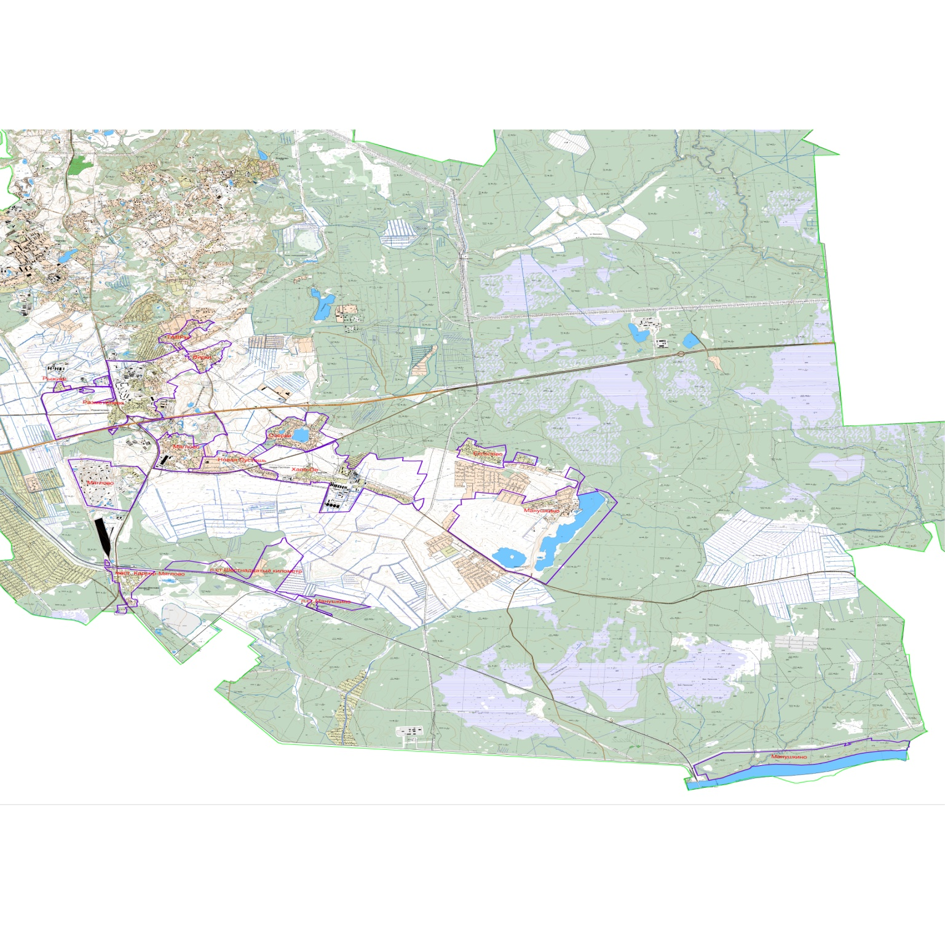
На сегодняшний день, системы коммунальной инфраструктуры муниципального образования Колтушское сельское поселение Всеволожского района Ленинградской области характеризуется следующим образом:

Автомобильные транспортные потоки в муниципальном образовании Колтушское сельское поселение Всеволожского муниципального района Ленинградской области формируются на следующих направлениях –
- сельское поселение – г.Санкт-Петербург;
- сельское поселение – административный центр Всеволожского муниципального района (г.Всеволожск);
- сельское поселение – деревня Разметелево;
- связи между населенными пунктами.
В транспортных потоках присутствует грузовой и пассажирский транспорт
с преобладанием пассажирского.
Для обслуживания пассажиропотоков в качестве общественного пассажирского транспорта используются автобусы средней вместимости и микроавтобусы.
Расстояние от деревни Разметелево до административного центра Всеволожского муниципального района – г.Всеволожск составляет 11,5 км, полная затрата времени
на передвижение 30 мин. Средневзвешенное расстояние от населенных пунктов сельского поселения до деревни Разметелево составляет 6,8 км, полная затрата времени на передвижение 20 мин.
Транспортное обслуживание населения в направлении Санкт-Петербурга выполняют автотранспортные предприятия Санкт-Петербурга с начальным пунктом в Санкт-Петербурге
у станций метрополитена «Ладожская», «пр.Большевиков». Полная затрата времени
на передвижение от станций метрополитена (с учетом подходов и ожидания)
до деревни Разметелево составляет 60 мин.

Пути сообщения:
МО Колтушское сельское поселение расположено на пересечении автомобильных дорог федерального и регионального значения –
- в широтном направлении - автомобильной дороги федерального значения «Кола» («Санкт-Петербург – Мурманск»), на подходах к Санкт-Петербургу также называемой Мурманским шоссе;
- в меридиональном направлении - автомобильной дороги регионального значения – «Санкт-Петербург - завод имени Свердлова – Всеволожск».
По этим дорогам осуществляется связь с Санкт-Петербургом, районным центром Всеволожском, с территориями соседних поселений.
В таблице 2.4.1 приведены основные характеристики автомобильных дорог федерального и регионального значения, проходящих по территории муниципального образования Колтушское сельское поселение, по данным ФГУ «Севзапуправтодор» и комитета по дорожному хозяйству Ленинградской области -
Таблица 1.2.
№№ п/п |  | Наименование дороги |  | Категория |  |  | Протяженность в границах поселения, км |  |  | Ширина проезжей части, м |  |  | Тип покрытия
 | Автодороги федерального значения
1 | «Кола» («Санкт-Петербург – Мурманск») |  |  |  | IВ |  |  | 15,6 |  |  | 15,0-28,5 (вкл. разд. полосу) |  |  | асф.бет
 | Итого по п.А |  |  |  |  |  |  | 15,6
Б | Автодороги регионального значения
1 | Санкт-Петербург - завод имени Свердлова - Всеволожск |  | II |  |  | 8,5 |  |  | 7,0 |  |  | асф.бет.
2 | Мяглово - автодорога Санкт-Петербург - Мурманск |  | III |  |  | 5,4 |  |  | 6,0 |  |  | асф.бет.
1 | Мяглово - Кузьминка |  | III |  |  | 0,4 |  |  | 6,0 |  |  | асф.бет.
2 | Новая Пустошь - Дубровка |  | IY |  |  | 13,5 |  |  | 6,0 |  |  | асф.бет.
3 | Ары - Вирки |  | IY |  |  | 2,5 |  |  | 5,9 |  |  | асф.бет.-2,2 км  грав.- 0,2 км
4 | Подъезд к деревне Ёксолово |  | IY |  |  | 3,4 |  |  | 7,0 |  |  | асф.бет.-1,3 км  грав.- 2,1 км
5 | Подъезд к деревне Рыжики |  | Y |  |  | 1,2 |  |  | 5,8 |  |  | асф.бет.
6 | Подъезд к деревне Манушкино |  | Y |  |  | 2,0 |  |  | 6,3 |  |  | грун.
 | Итого по п.Б |  |  |  |  | 36,9

Помимо автомобильных дорог федерального и регионального значения на территории муниципального образования Колтушское сельское поселение имеется разветвленная сеть автомобильных дорог местного значения, но техническое состояние большинства из них не соответствует современным требованиям.
Общая протяженность автомобильных дорог на территории муниципального образования Колтушское сельское поселение составляет 104,4 км., в том числе с твердым покрытием – 77,1 км, из них -
- федерального значения – 15,6 км, в том числе с твердым покрытием – 15,6 км;
- регионального значения – 36,9 км, в том числе с твердым покрытием – 32,6 км;
- местного значения – 51,9 км, в том числе с твердым покрытием – 28,9 км.
Плотность автомобильных дорог с твердым покрытием на территории муниципального образования Колтушское сельское поселение составляет 371 км на 1000 км², что в 3,4 раз превышает среднеобластной показатель – 108 км на 1000 км², и позволяет сделать вывод
о высокой освоенности территории.
В пределах территории муниципального образования Колтушское сельское поселение
на автомобильной дороге федерального значения «Кола» расположены три транспортных пересечения в разных уровнях, пешеходные переходы в разных уровнях через указанную автодорогу в пределах населенных пунктов (деревня Разметелево) не предусмотрены, что приводит к возникновению аварийных ситуаций.

Предприятия для обслуживания автомобилей
На территории муниципального образования Колтушское сельское поселение вдоль автомобильной дороги «Кола» («Санкт-Петербург – Мурманск») расположены четыре автозаправочные станции.

Воздушный транспорт
На территории муниципального образования Колтушское сельское поселение возле деревни Манушкино находится посадочная площадка Манушкино.
Посадочная площадка Манушкино является собственностью ООО «Манушкинская усадьба», оперативное и и хозяйственное управление осуществляет авиационно-технический клуб «АЭРОСЕРВИС-СЛА» при ООО «Аэромотор» - см. письмо СЕВЕРО-ЗАПАДНОГО ОУ ВТ РОСАВИАЦИИ исх.№08-20/276 от 17.12.2008 г. в томе II книге 3 «Исходно-разрешительная документация».
Посадочная площадка не классифицирована, предназначена для выполнения полетов воздушных судов (самолеты 4 класса, вертолеты 1-4 класса, сверхлегкие воздушные суда) авиации общего назначения (АОН) и для выполнения парашютных прыжков.
Автомобильные транспортные потоки на территории Разметелевского сельского поселения е будут формироваться на следующих направлениях –
- сельское поселение – Санкт-Петербург;
- сельское поселение – административный центр Всеволожского муниципального района (г.Всеволожск);
- сельское поселение – деревня Разметелево;
- связи между населенными пунктами.
Таким образом, основные актуальные проблемы дорожного хозяйства муниципального образования Колтушское сельское поселение Всеволожского муниципального района Ленинградской области являются:
- Неудовлетворительное состояние покрытия на дорогах общего пользования муниципального образования Колтушское сельское поселение Всеволожского муниципального района Ленинградской области.
- Необходимость содержания автомобильных дорог общего пользования муниципального значения муниципального образования Колтушское сельское поселение Всеволожского муниципального района Ленинградской области протяженностью 104,4 км.
- Необходимость поддержания в нормативном состоянии муниципальных автомобильных дорог и их элементов на территории муниципального образования Колтушское сельское поселение Всеволожского муниципального района Ленинградской области.

2. ПЕРСПЕКТИВЫ РАЗВИТИЯ МУНИЦИПАЛЬНОГО ОБРАЗОВАНИЯ КОЛТУШСКОЕ СЕЛЬСКОЕ ПОСЕЛЕНИЕ ВСЕВОЛОЖСКОГО РАЙОНА ЛЕНИНГРАДСКОЙ ОБЛАСТИ

Перспективы развития муниципального образования Колтушское сельское поселение Всеволожского района Ленинградской области определены генеральным планом.
Генеральный план разработан на период до 2030 года с выделением первой очереди –
2020 год.
Основные показатели, характеризующие направления и масштабы развития поселения, представлены в таблице 2.1.

Основные технико-экономические показатели муниципального образования Колтушское сельское поселение Всеволожского района Ленинградской области
Таблица 2.1.
№ № п/п | Наименование показателя | Ед. изм. | Сущ. положение | до 2020 года | с 2020 г.  по 2030 г.
11 | Численность населения, всего | тыс. чел. | 14,2 | 15,10 | 37,71
1 | в т.ч.  постоянно проживающего населения | тыс. чел. | 6,5 | 7,4 | 21,11
 | сезонного населения | тыс. чел. | 7,7 | 7,7 | 16,6
2 | Площадь жилищного фонда | тыс. кв. м | 167,2 | 296,75 | 865,10
22 | в т.ч. многоэтажной застройки | тыс. кв. м | 0 | 0 | 0
3 | Объекты социальной инфраструктуры
33 | школы | ед./  мест | 1  640 | 2  1240 | 4  2440
 | ДДУ | ед./  мест | 2  250 | 3  325 | 7  820
 | объекты здравоохранения | ед./  мест, посещений | 2  130 | 2  40  130 | 4  410
 | объекты физической культуры и массового спорта | ед./  мест | 1  287 | 1  287 | 7  11434
 | объекты культуры | ед./  мест | 1  600 | 1  600 | 2  1050
44 | Площадь производственных и коммунально-складских зон | га | 297,26 | 425,33 | 1043,24
55 | Площадь общественно-деловых зон | га | 16,57 | 121,89 | 332,07
66 | Площадь зеленых насаждений общего пользования | га | 0 | 5,35 | 6,15

За период с 2018 по 2030 год предусмотрено:
- увеличение жилых зон в 1,9 раза, увеличение производственных зон в 2,7 раза, увеличение зон транспортной инфраструктуры в 2,6 раза, создание общественно-деловых зон за счет уменьшения зон сельскохозяйственного использования на 29,9 %, из них к настоящему времени 14,3 % уже предназначено (оформлено) под жилищное, промышленное и садово-дачное проектирование и строительств;
- увеличения площади коллективных садоводств и дач на 1024,70 га, из них к настоящему времени 625,48 га уже предназначено (оформлено) под садово-дачное проектирование
и строительство; увеличение численности сезонного населения до 16,60 тыс.чел.
Рост численности населения муниципального образования Колтушское сельское поселение обусловлен следующими предпосылками:
-​ наличием предпосылок для развития градообразующей базы Колтушского сельского поселения с созданием новых рабочих мест, а именно –
- инвестиционной привлекательностью территории Колтушского сельского поселения для создания и развития промышленных, общественно-деловых и рекреационных объектов;
- близостью к Санкт-Петербургу с его мощным производственным, деловым и научным потенциалом;
-​ возможностью освоения территории муниципального образования под жилое строительство, в том числе создание крупных жилых массивов индивидуальной и многоквартирной мало-, среднеэтажной застройки.
Ресурсами для увеличения численности населения могут быть как естественный прирост населения при увеличении рождаемости и снижения смертности, так и механический прирост населения за счет миграции из муниципальных образований Ленинградской области, Санкт-Петербурга, других регионов.

Прогнозируемая потребность в объектах транспортной инфраструктуры на территории муниципального образования Колтушское сельское поселение

Таблица 2.2.
 | Показатели | Ед. измер. | Сущ.  положение | до 2020 г. |  | до 2030 г.
1. | Протяженность автомобильных дорог,  в том числе: | км | 104,4  (77,1)* |  | 104,4 | 158,6**
2. | Плотность сети автомобильных дорог с твердым покрытием | км/  1000 км² | 371 |  | 523** | 762**
3. | Количество транспортных развязок в разных уровнях | шт. | 3 |  | 3 | 4
4. | Количество пешеходных переходов в разных уровнях | шт. | - |  | - | 2
5. | Объем дорожного строительства местного значения | км
 | Дороги местного значения IY-Y категории
 | новое строительство | км |  |  | 4,5 | 47,8
 | реконструкция | км |  |  | 10,0 | 23,0
 | Улично-дорожная сеть населенных пунктов
 | новое строительство | км |  |  | 10,8 | 19,9
 | реконструкция | км |  |  | 5,4 | 5,4
6. | Количество автозаправочных станций | шт. | 4 |  | 7 | 7
7. | Количество станций технического обслуживания | шт. | - |  | 2 | 5
8. | Объем строительства общедоступных мест постоянного хранения легковых автомобилей | тыс.  маш.-мест |  |  | 0,99 | 6,23
* в том числе с твердым покрытием
** рекомендуемое

Обоснование прогнозируемой потребности в объектах транспортной инфраструктуры:
Пути сообщения:
Проектируемая система автомобильных дорог рассматриваемой территории по своему транспортному значению укрупнено подразделяется на два типа:
первый тип – магистральные автодороги федерального значения категории IВ и регионального значения I-III технических категорий, составляющие структурную основу автодорожной сети территории и несущие на себе значительные объемы движения, по этим автодорогам обеспечивается связь территории с Санкт-Петербургом;
второй тип – региональные и местные автодороги IY-Y технических категорий, обеспечивающие связность сети в целом, а также транспортное обслуживание существующих и проектируемых объектов с выходом на магистральную сеть.
Проектируемая дорожная сеть муниципального образования Колтушское сельское поселение увязана с сетью существующих магистральных автодорог в зоне влияния территории - кольцевой автодорогой, автодорогой федерального значения «Кола» («Санкт-Петербург – Мурманск», на подходах к Санкт-Петербургу также называемой Мурманским шоссе), автодорогой регионального значения «Санкт-Петербург – Колтуши» (на подходах к г.Санкт-Петербургу называемой Колтушским шоссе) и дорожной сетью сопредельных территорий.
Перечень рекомендуемых и планируемых к 2030 году автомобильных дорог регионального и местного значения на территории муниципального образования Колтушское сельское поселение и их параметры представлены в таблице 2.2.

Перечень рекомендуемых и планируемых автомобильных дорог
Таблица 2.2.
№№  п/п | Наименование автодороги | Категория | Протяжен-ность в границах поселения, км | Ширина проезжей части, м
1 | 2 | 3 | 4 | 5
 | Регионального значения (рекомендуемые)
1 | Ул.Дыбенко Санкт-Петербург – железная дорога Санкт-Петербург – Мурманск - автодорога «Кола» | IY | 2,3 | 2х3,0 м
2 | Колтуши – Коркино - Озерки - Дубровка | IY | 4,1 | 2х3,0
 | Итого по п.п.1-2 |  | 6,4
 | Местного значения (планируемые)
3 | Деревня Старая - деревня Разметелево | IY | 3,2 | 2х3,0 м
4 | Северный местный проезд вдоль автодороги «Кола» от железной дороги Санкт-Петербург - Мурманск до автодороги Санкт-Петербург - завод имени Свердлова – Всеволожск (автодорога №1) | IY | 3,4 | 2х3,0
5 | Северный местный проезд вдоль автодороги «Кола»восточнее автодороги Санкт-Петербург - завод имени Свердлова – Всеволожск (автодорога №2) | IY | 2,5 | 2х3,0
6 | Южный местный проезд вдоль автодороги «Кола» от железной дороги Санкт-Петербург - Мурманск до автодороги Санкт-Петербург - завод имени Свердлова - Всеволожск (автодорога №3) | IY | 3,6 | 2х3,0
7 | Южный местный проезд вдоль автодороги «Кола» восточнее автодороги Санкт-Петербург - завод имени Свердлова – Всеволожск (автодорога №4) | IY | 2,9 | 2х3,0
8 | Автодорога III.2.1 | IY | 1,5 | 2х3,0
9 | Автодорога III.5 | IY | 3,0 | 2х3,0
10 | Автодорога III.6 | IY | 2,0 | 2х3,0
11 | Автодорога III.8 | IY | 1,9 | 2х3,0
12 | Автодорога III.9 | IY | 2,1 | 2х3,0
13 | Автодорога III.10 | IY | 1,5 | 2х3,0
14 | Автодорога III.12 | IY | 3,5 | 2х3,0
15 | Автодорога III.13 | IY | 1,4 | 2х3,0
16 | Автодорога III.15 | IY | 0,1 | 2х3,0
17 | Автодорога III.16 | IY | 3,2 | 2х3,0
18 | Автодорога III.17 | IY | 3,2 | 2х3,0
19 | Автодорога III.18 | IY | 0,2 | 2х3,0
20 | Автодорога III.20 | IY | 4,1 | 2х3,0
21 | Автодорога III.21 | IY | 1,5 | 2х3,0
22 | Участок автодороги Кузьминка – автодорога «Кола» | IY | 3,0 | 2х3,0
 | Итого по п.п.3-22 |  | 47,8

В пределах муниципального образования Колтушское сельское поселение на автодорогах первого типа рекомендуется дополнительно к существующим устройство одной транспортной развязки в разных уровнях на пересечении существующей автодороги федерального значения «Кола» («Санкт-Петербург – Мурманск») и рекомендуемой автодороги регионального значения «Колтуши – Озерки – Дубровка».
Вспомогательная сеть дорог второго типа, обеспечивающая связность сети в целом, примыкает к магистральным автодорогам либо правыми поворотами, либо, в отдельных случаях, регулируемыми перекрестками с преобладанием разрешающего сигнала по основному направлению.
В генеральном плане поселения рекомендуется по существующим автодорогам регионального значения и предусматривается по существующим автодорогам местного значения реконструкция:
- по автодорогам регионального значения (рекомендуется) на участках общей протяженностью 9,8 км, в том числе на автодороге «Мяглово – автодорога «Санкт-Петербург - Мурманск» – 1,5 км, автодороге «Новая Пустошь – Дубровка» - 8,3 км;
- по автодорогам местного значения IY-Y категории - замена дорожного покрытия на асфальтобетонное на участках общей протяженностью 23,0 км, в том числе расширение проезжей части на участках общей протяженностью – 6,2 км.
Прогнозируемое увеличение общей протяженности автомобильных дорог на территории сельского поселения к 2030 году – 51,9 %. Общая протяженность дорог к 2030 году составит – 158,6 км, в том числе по значению:
- федерального значения I категории – 15,6 км;
- регионального значения I-IY категории – 43,3 км;
- местного значения IY-Y – 99,7 км.
Прогнозируемая плотность автомобильных дорог с твердым покрытием на территории муниципального образования Колтушское сельское поселение к 2030 году достигнет 762 км
на 1000 км².
Помимо развития дорожной сети между населенными пунктами в генеральном плане поселения предусмотрено развитие улично-дорожной сети населенных пунктов в соответствии
с предлагаемым функциональным зонированием, в том числе:
- реконструкция улично-дорожной сети в соответствии с современными требованиями с учетом необходимой прокладки сетей и отвода поверхностных стоков до 2020 года – 5,4 км;
- строительство улично-дорожной сети с шириной проезжей части 6,0-7,0 м, шириной в красных линиях 15-20 м до 2030 года – 19,9 км, в том числе до 2020 года – 10,8 км.
Для обеспечения безопасности движения транспорта и пешеходов в генеральном плане поселения предусмотрено:
- организация светофорного регулирования на основных перекрестках улично-дорожной населенных пунктов;
- разноуровневых пешеходных переходов через автомобильную дорогу федерального значения «Кола» («Санкт-Петербург – Мурманск») – 2 шт. в границах деревни Разметелево.

Предприятия по обслуживанию легкового транспорта:
Потребность в предприятиях по обслуживанию легкового транспорта определена при уровне автомобилизации в соответствии с п.3.5.213 проекта «Региональных нормативов градостроительного проектирования Ленинградской области» на 2020 год - 338 автомобилей
на 1000 жителей, на 2030 год – 485 автомобилей на 1000 жителей.
Расчет количества легковых автомобилей срок по населенным пунктам сельского поселения на первую очередь и расчетный срок представлен в таблице 2.3.

Прогнозируемое количество легковых автомобилей
Таблица 2.3.
№№ п/п | Наименование  населенного пункта | Население, тыс.чел |  | Количество  легковых автомобилей, шт.
 |  | 2020 год | 2030 год | 2020 год | 2030 год
1 | 2 | 3 | 4 | 5 | 6
1 | деревня Вирки | 0,12 | 0,12 | 41 | 58
2 | деревня Ёксолово | 0,25 | 0,25 | 85 | 121
3 | мест. Карьер-Мяглово | 0,39 | 0,39 | 132 | 189
4 | деревня Манушкино | 0,28 | 1,69 | 95 | 820
5 | п.ст. Манушкино | 0,00 | 0 | 0 | 0
6 | деревня Мяглово | 0,30 | 0,3 | 101 | 146
7 | деревня Новая Пустошь | 0,11 | 0,77 | 37 | 373
8 | деревня Озерки | 0,19 | 0,54 | 64 | 262
9 | деревня Разметелево | 4,20 | 7,61 | 1420 | 3691
10 | деревня Рыжики | 0,01 | 0,01 | 3 | 5
11 | деревня Тавры | 0,10 | 0,1 | 34 | 49
12 | деревня Хапо-Ое | 1,11 | 8,99 | 375 | 4360
13 | п.ст. Шестнадцатый километр | 0,34 | 0,34 | 115 | 165
 | Всего | 7,40 | 21,11 | 2502 | 10239

Постоянное хранение автомобилей предусмотрено:
- для жителей зон застройки индивидуальными и блокированными жилыми домами
с участками – на приусадебных участках;
- для жителей зон застройки многоквартирными мало - и средне-этажными жилыми домами на общедоступных одно- и многоуровневых стоянках/гаражах.
Расчет потребности в местах постоянного хранения на общедоступных одно-
и многоуровневых стоянках/гаражах по населенным пунктам муниципального образования Колтушского сельского поселения отражен в таблице 2.4.

Прогноз потребности в местах постоянного хранения автомобилей
Таблица 2.4.
№№ п/п | Наименование  населенного пункта | Доля населения,  проживающая в многоквартирной застройке, % |  | Количество мест постоянного хранения на общедоступных одно- и многоуровневых  стоянках (гаражах),  тыс.маш.-мест
 |  | 2020 год | 2030 год | 2020 год | 2030 год
1 | 2 | 3 | 4 | 5 | 6
1 | деревня Разметелево | 62 | 66 | 0,88 | 2,44
2 | деревня Хапо-Ое | 28 | 87 | 0,11 | 3,79
 | Всего |  |  | 0,99 | 6,23

В соответствии с требованиями п.11.26 и п.11.27 СП 42.13330.2011 «Градостроительство. Планировка и застройка городских и сельских поселений» для обслуживания легкого автотранспорта постоянных жителей муниципального образования Колтушское сельское поселение на территории муниципального образования к 2030 году необходимо 9 колонок АСЗ
и 51 пост СТО. С учетом существующих АЗС (4 объекта) и проектируемых на земельных участках, находящихся в частной собственности, потребность в АЗС постоянных жителей муниципального образования Колтушское сельское поселение до 2030 года будет полностью обеспечена.

Воздушный транспорт
В генеральном плане предусмотрено сохранение существующего использования посадочной площадки Манушкино - выполнение полетов воздушных судов (самолеты 4 класса, вертолеты 1-4 класса, сверхлегкие воздушные суда) авиации общего назначения (АОН), выполнение парашютных прыжков, при условии реконструкции взлетно-посадочной полосы с увеличением ее протяженности с 450 м до 600 м, разворотом на 15⁰ и совмещении направления взлета-посадки для снижения шумового воздействия на жилую застройку деревни Манушкино. После реконструкции взлетно-посадочной полосы необходимо выполнить замеры для уточнения фактических параметров и шумовых характеристик взлетно-посадочной полосы.

Прогноз конечных результатов:

1. Усовершенствование автомобильных дорог общего пользования местного, достижение спада роста аварийности на автомобильных дорогах муниципального значения муниципального образования Колтушское сельское поселение Всеволожского муниципального района Ленинградской области.
2. Обеспечение круглогодичного содержания автомобильных дорог общего пользования протяженностью 104,4 км муниципального образования Колтушское сельское поселение Всеволожского муниципального района Ленинградской области
3. Обеспечение поддержания в нормативном состоянии муниципальных автомобильных дорог и их элементов на территории муниципального образования Колтушское сельское поселение Всеволожского муниципального района Ленинградской области.

- ЦЕЛЕВЫЕ ПОКАЗАТЕЛИ И МЕРОПРИЯТИЯ ПО РАЗВИТИЮ ТРАНСПОРТНОЙ ИНФРАСТРУКТУРЫ МУНИЦИПАЛЬНОГО ОБРАЗОВАНИЯ КОЛТУШСКОЕ СЕЛЬСКОЕ ПОСЕЛЕНИЕ ВСЕВОЛОЖСКОГО РАЙОНА ЛЕНИНГРАДСКОЙ ОБЛАСТИ

Результаты реализации Программы определяются уровнем достижения запланированных целевых показателей. Целевые показатели программы комплексного развития транспортной инфраструктуры муниципального образования Колтушское сельское поселение на период с 2018 года по 2030 год приведены в таблице 3.1.

Целевые индикаторы и показатели муниципальной программы
Таблица 3.1.
Наименование | Единица измерения | Базовое значение целевого показателя, 2018 год | Базовое значение целевого показателя, 2020 год | Базовое значение целевого показателя, 2030 год
Задача 1. Капитальный ремонт и ремонт автомобильных дорог общего пользования местного значения.
1.1.1 Площадь автомобильных дорог общего пользования местного значения, в отношении которых произведен ремонт | М2 | 13637 | 12409 | 10125
Задача 2. Содержание автомобильных дорог общего пользования муниципального значения муниципального образования Колтушское сельское поселение Всеволожского муниципального района Ленинградской области.
2.1.1 Протяжённость автомобильных дорог общего пользования местного значения, подлежащих очистке | км | 51,9 | 56,4 | 99,7
Задача 3. Поддержание в нормативном состоянии муниципальных автомобильных дорог и их элементов на территории муниципального образования Колтушское сельское поселение Всеволожского муниципального района Ленинградской области.
3.1.1 Исполнение схемы ТСОДД в объёме плана на текущий год. | % | 100 | 100 | 100

Развитие и размещение объектов транспортной инфраструктуры:

1. Развитие дорожной сети местного значения в увязке с развитием сети регионального значения, а именно – со строительством автомобильной дороги регионального значения IY категории «ул.Дыбенко Санкт-Петербург – железная дорога «Санкт-Петербург – Мурманск» - автодорога «Кола», «Колтуши – Коркино - Озерки – Дубровка», с реконструкцией автомобильных дорог регионального значения «Мяглово – автодорога Санкт-Петербург - Мурманск», «Новая Пустошь – Дубровка» при расширении проезжей части до 7,5 м.

I этап: Период до 2020 года

- строительство автодорог местного значения IY категории общей протяженностью 4,5 км;

- реконструкция автомобильных дорог местного значения IY-Y категории с заменой дорожного покрытия на асфальто-бетонное общей протяженностью 10,0 км, в том числе с расширением проезжей части – 1,8 км;

- строительство новых улиц и дорог в населенных пунктах с шириной проезжей части 6,0-7,0 м, шириной в красных линиях 20-30 м общей протяженностью 10,8 км;

- реконструкция улиц и дорог в населенных пунктах в соответствии с современными требованиями с учетом необходимой прокладки сетей и отвода поверхностных стоков общей протяженностью 5,4 км.

II этап: Период 2020-2030 годы

- строительство автодорог местного значения IY категории общей протяженностью 43,3 км;
реконструкция автомобильных дорог местного значения IY-Y категории с заменой дорожного покрытия на асфальто-бетонное общей протяженностью 13,0 км, в том числе с расширением проезжей части – 4,4 км;

- строительство новых улиц и дорог в населенных пунктах с шириной проезжей части 6,0-7,0 м, шириной в красных линиях 20-30 м общей протяженностью 9,1 км;

2. Обеспечение безопасности движения транспорта и пешеходов:

II этап: Период 2020-2030 годы

- организация светофорного регулирования на основных перекрестках улично-дорожной сети населенных пунктов;

- разноуровневых пешеходных переходов через автомобильную дорогу федерального значения М-18 «Кола» - от Петербурга через Петрозаводск, Мурманск, Печенгу до границы с Норвегией (международный автомобильный пункт пропуска «Борисоглебск») – 2 шт. в границах деревни Разметелево.

3. Развитие инфраструктуры для личного легкового транспорта
I этап: Период до 2020 года

- строительство общедоступных мест постоянного хранения на одно- и многоуровневых стоянках (гаражах) – 0,99 тыс.маш.-мест, в том числе в деревне Разметелево – 0,88 тыс.маш.-мест, в деревне Хапо-Ое – 0,11 тыс.маш.-мест;

- строительство автозаправочных станций - 3 объекта, проектируемые в настоящее время на земельных участках, находящихся в частной собственности;

- строительство станций технического обслуживания - 2 объекта, проектируемые в настоящее время на земельных участках, находящихся в частной собственности.

II этап: Период 2020-2030 годы

- строительство общедоступных мест постоянного хранения на одно- и многоуровневых стоянках (гаражах) – 5,25 тыс.маш.-мест, в том числе в деревне Разметелево – 1,56 тыс.маш.-мест, в деревне Хапо-Ое – 2,69 тыс.маш.-мест;

- строительство станций технического обслуживания - 3 объекта.

4. Создание условий для использования велотранспорта:

II этап: Период 2020-2030 годы

– устройство велодорожек на улицах в жилой застройке и на поселковых дорогах общей протяженностью – 9,7 км.

5. Создание условий для обеспечения маломобильных групп населения транспортными услугами, в том числе:

II этап: Период 2020-2030 годы

- прокладка линий общественного пассажирского транспорта в пределах пешеходной доступности от объектов социальной инфраструктуры, которые не могут быть размещены в пределах пешеходной доступности от всех жилых зон (объекты здравоохранения, учреждения культуры и искусства, спортивные центры);

- использования на линиях общественного транспорта низкопольных автобусов.

Размещение объектов капитального строительства транспортной инфраструктуры отображено на схеме 2.

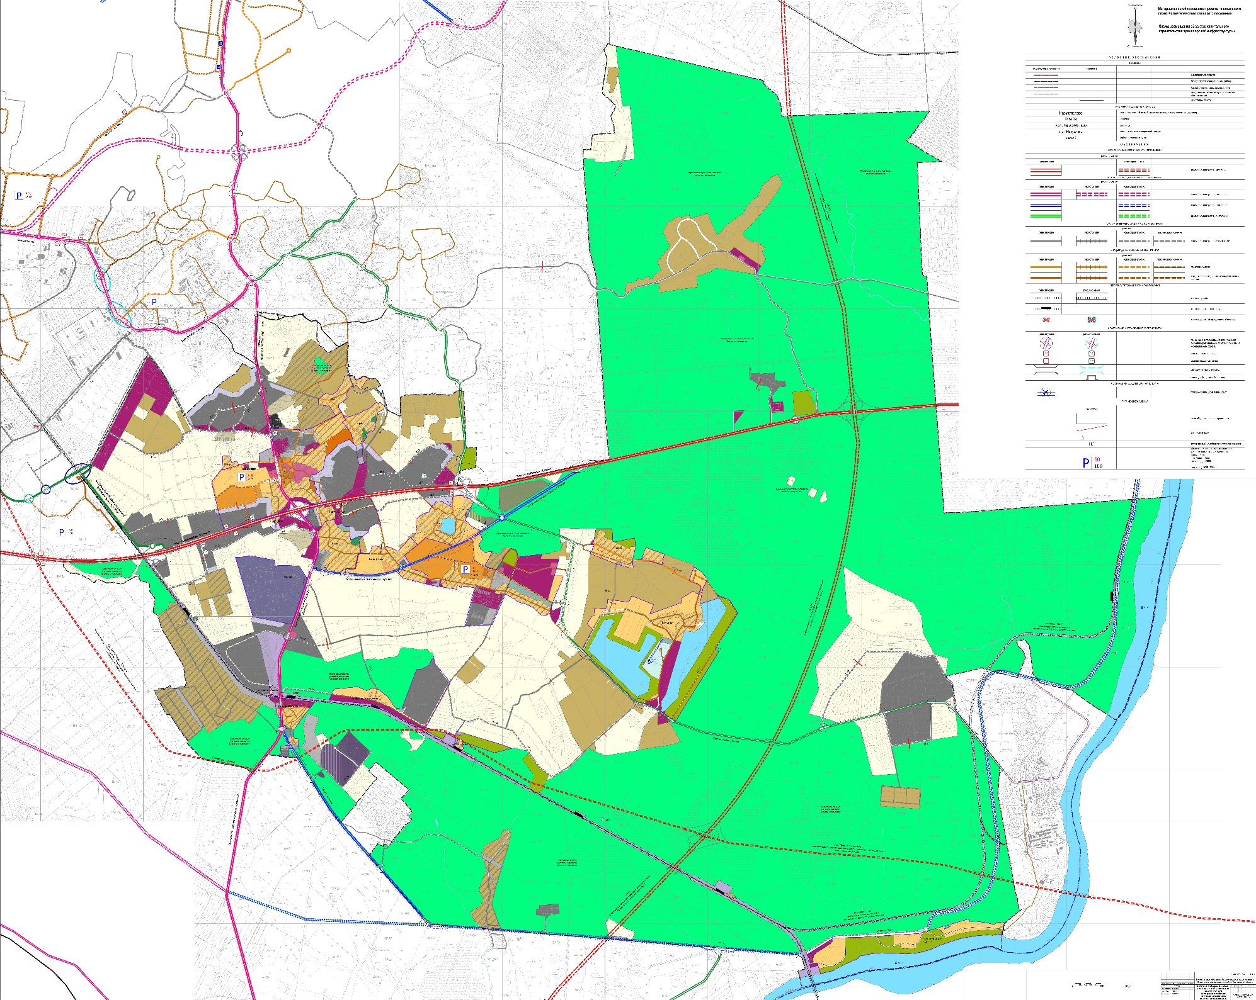
Схема 2. Размещение объектов транспортной инфраструктуры 